****由“染”而生”，妙“布”可言****

常州市金坛新城实验幼儿园 许韦唯

**活动起源：**

《幼儿园教育指导纲要(试行)》中明确提出“要充分利用社会资源，引导幼儿实际感受祖国文化的丰富和优秀，激发幼儿爱祖国的情感，萌发幼儿初步的感受美和表现美的情趣”。为了让孩子们感受到我国民间艺术的风采，体验扎染的图案美、色彩美和形式美，激发他们对美的事物的关注和喜爱。正值创意节的开展，班级在美工区投放了神奇的印染材料，并且将制作好的方巾展示在欣赏区。孩子们看到后，一系列的探究问题就来了……

小狮子：“这不是用颜料画上去的吗？”

小苹果：“布上的图案是怎么印上去的？”

辰辰：“可能是颜料里加点水，然后再把布放进去。”

话题一出，孩子们立刻沸腾了起来。一系列的谈话之后孩子们对布料、花纹、上色产生了浓厚的兴趣，于是一场有关“扎染”的艺术之旅即将开启。

**主题脉络：**

（一）**主题谈话及问卷调查**

什么是扎染？

扎染是中国民间一种古老而独特的纺织品染色工艺。扎染工艺分为扎结和染色两部分，它是通过纱、线、绳、夹子等工具，对织物进行扎、缝、缚、缀、夹等多种形式组合后进行染色。扎染需要哪些工具和材料呢？你对扎染有多少了解呢？孩子们联想生活里有的材料，加入扎染世界就从了解工具开始啦……

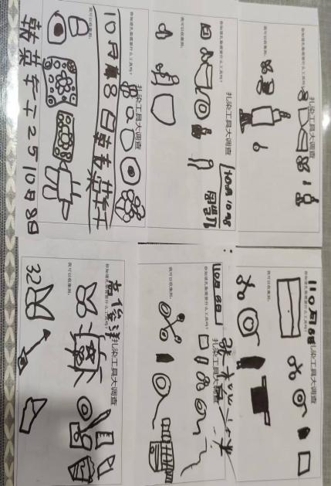

问题梳理:

1、布上漂亮的花纹怎么会不一样呢？

2、扎染需要什么工具？

3、扎染要按照什么步骤来？

4、怎么才能扎起来呢？

**（二）课程价值**

经过前期的谈话与调查我们发现大部分孩子没有体验过这一形式的艺术活动，对古老的扎染活动经验缺乏。为了追随孩子们的兴趣点，并期待在全新的活动中儿童能够发现问题、追随问题、解决问题并通过初步合作了解到同伴合作的乐趣与现实意义，在了解传统工艺的同时体验艺术与生活的关系，在多种感官的共同体验下得到全面而综合的发展与经验的积累。为此我们开启了这一次的《由“染”而生”，妙“布”可言》的主题活动。

**实施周期：**

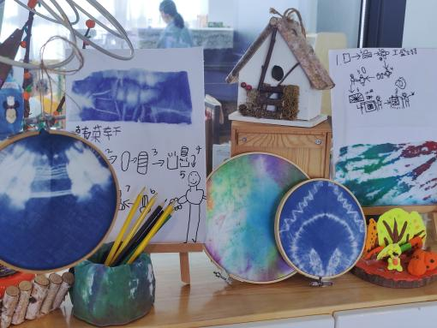本主题在园内创意节期间生发并进行实践，在整个节日的进行阶段，幼儿跟随节日特点与发现问题的时间节点，结合大班年龄特点，在主题进行中激发思考、探究与验证体验，教师追随儿童，提供及时的支持（包括但不限于梳理问题、小结并实时提供支架的引导）推进活动的有效进行，和形成贯穿整个创意节的课程故事脉络

**主题桌展示：**

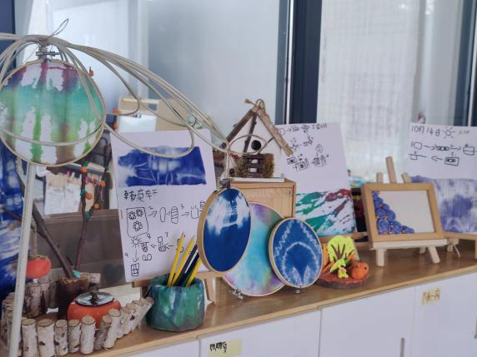

**实施过程：**

**前篇—初识扎染**

**（一）收集扎染工具**

在经过对扎染的初步调查，我们开始行动，孩子们回家和爸爸妈妈们一起准备生活中可以用来扎染的材料和工具。

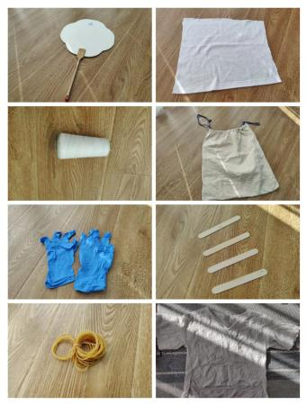这是我们收集来的工具——

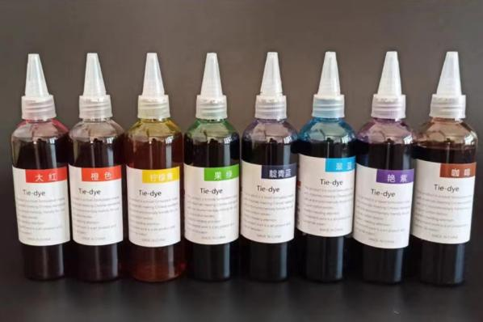

【**教师的观察与支持**】:

大班幼儿探索欲是很强烈的，当幼儿遇到陌生的活动先行探索体验并带着好奇心开启思考。为丰富孩子们的前期经验，我们开始从头一起梳理扎染步骤和扎染方法。

**（二）了解扎染步骤**

为了满足幼儿的探索欲和丰富孩子们的前期经验，通过观看扎染相关视频与小组先行试验，孩子们一起梳理出扎染的步骤和方法。

1. 小组在试验扎染步骤

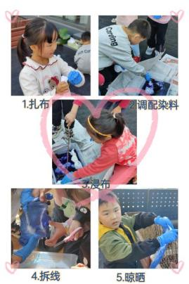

1. 学习捆扎方法

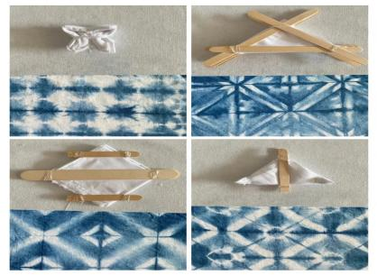

1. **图案大猜想**

**学习完扎法以后，在进行扎染前我们对于自己想要扎出的图案有自己的设想，孩子们纷纷先行设计自己的图案，而后开始着手准备进行扎染验证自己的扎法是否与图案一致。**

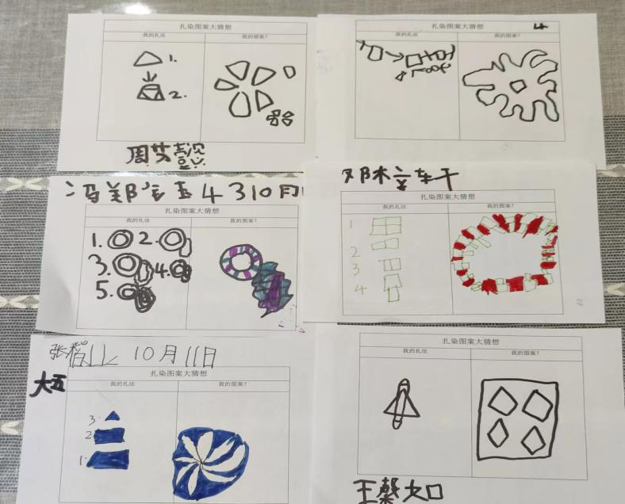

****【幼儿的收获】：****

**对于扎染这种从未了解过的艺术形式，我们先从整体感知其步骤与成品来切入活动。**

1. **孩子们在扎染活动中有了初步的审美体验与自我独立的对于美的不同理解。**
2. **同时对于扎染步骤的顺序的记忆与初步感知，了解到扎染是如何进行。**

**中篇—趣玩扎染**

在前期小分队的先行体验后，大大吸引了其他孩子们，孩子们准备好所有材料，带着前期的经验，开始了新一轮的扎染活动。

**第一次泡染**

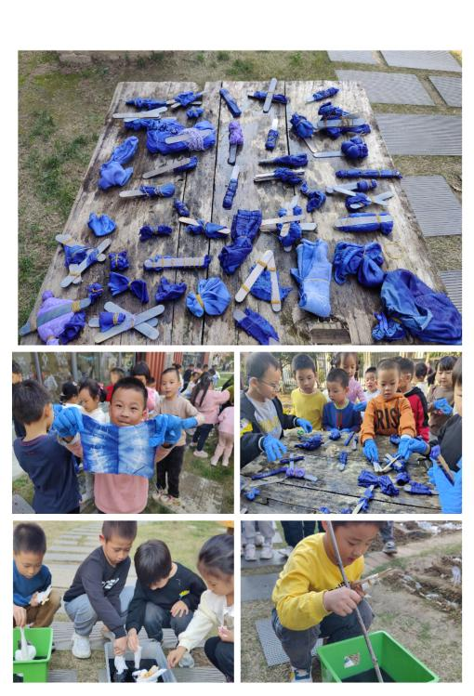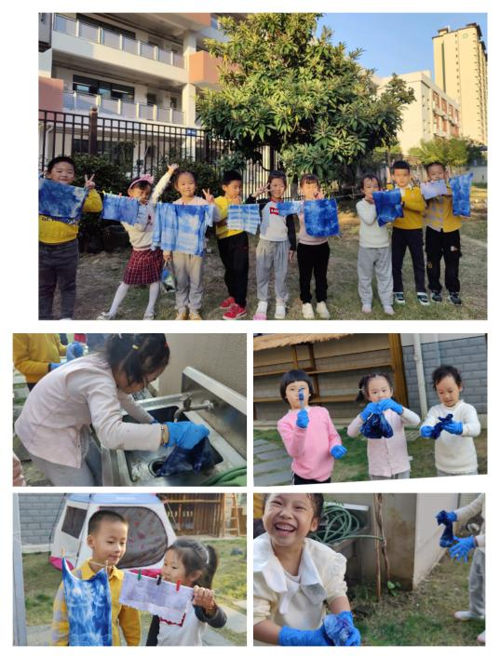

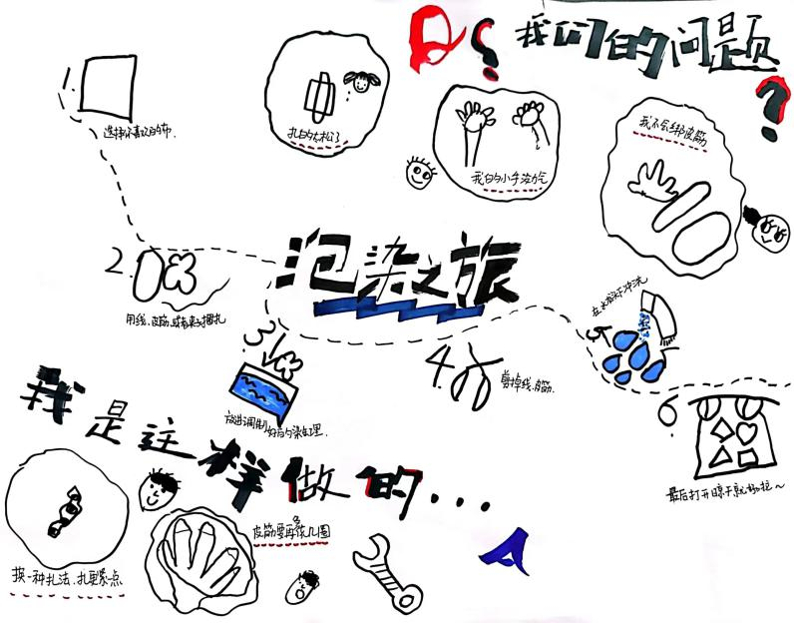

**问题梳理：**

1.有些布染不出花纹？

2.为什么有些图案不明显？

3.我弄不动皮筋，力气太小了。

4.我绑夹子的时候皮筋总是滑掉。

【**教师的观察与支持**】:

扎染的最大乐趣在于每一次都会出现独一无二的作品，在本次活动中孩子们积极探索、乐于解决困难，遇到问题能够合作解决，后期解决问题在于扎线的技法再丰富和材料的多样化提供。

本次的探究过程经过大家的共同记录整理成思维导图的形式帮助大家对泡染步骤的再次熟悉与方法上的经验总结，逐渐形成后续的操作策略。

****第二次滴染****

根据问题，我们一起重新学习了各种扎法，并在操作中，孩子们发现，皮筋扎的越紧，图案效果会越好。同时我们观看了扎染的几种简单的扎法，还学习了皮筋扎紧的方法，二次扎染再次开展......

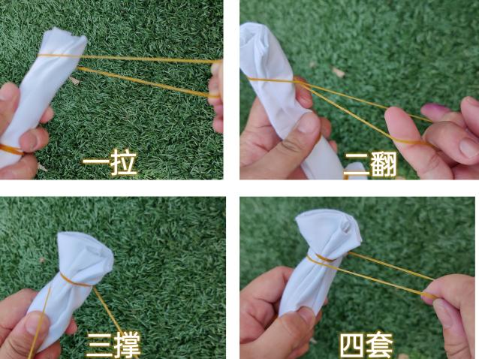

有了扎染经验的孩子们这次操作起来就更加娴熟，有的小朋友们问起：“老师，除了青色染料还有别的颜色吗？”老师：“当然有”。快看，七彩染料上线啦。（接下图）

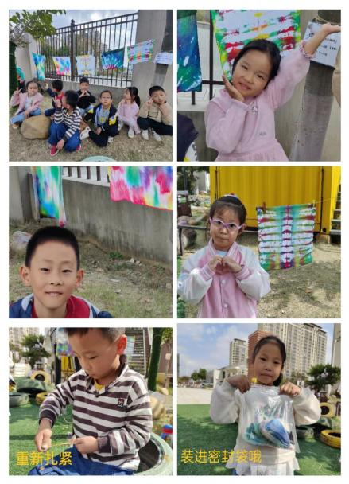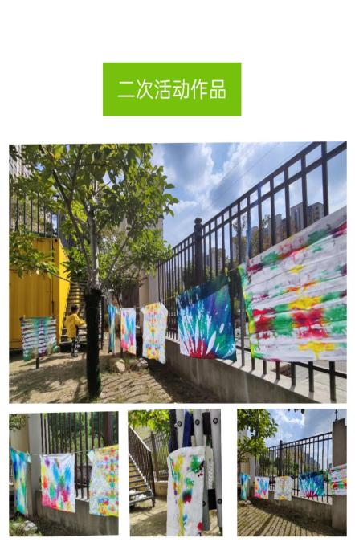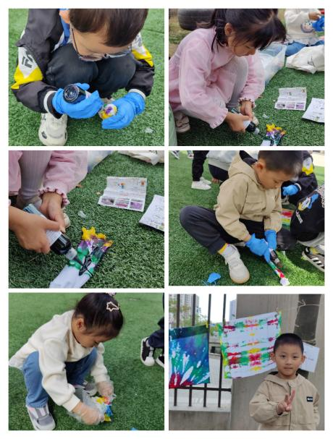

【**幼儿的发现**】：

相比上次的泡染，本次滴染步骤有点不一样，扎好后孩子们把染料直接滴在布上，同时还发现了多种颜色混在一起会变色的现象。

【梳理经验】

在前两次的扎染中，我们遇到了很多问题，也有很多自己的想法，对于问题，通过讨论，我们收获了关于扎染的一些新经验——

1. 不是所有布都可以染出图案，棉布和薄一点的布更容易染色。
2. 图案和扎法有关，扎的越紧效果就越好。
3. 借助工具比如雪糕棒的时候一定要缠紧，不然染出的图案效果不好。
4. 染料放多少与水也有关，水多染料就要放更浓稠一点。
5. 把道具裹进布里，图案出来也很惊艳。
6. 扎染有很多的方式，第一次我们是泡染，第二次是直接滴在布上，颜色不同，效果不同，每一块布的图案都独一无二。
7. 皮筋弹性大，可以用在一些小布上多次缠绕。
8. 除了这些扎染材料，我们还发现幼儿园里植物也有颜色。

【记录总结】

在几次的扎染过程中，孩子们把自己的经验通过自己的图表方式进行了归纳总结，以导图的形式整理出来。

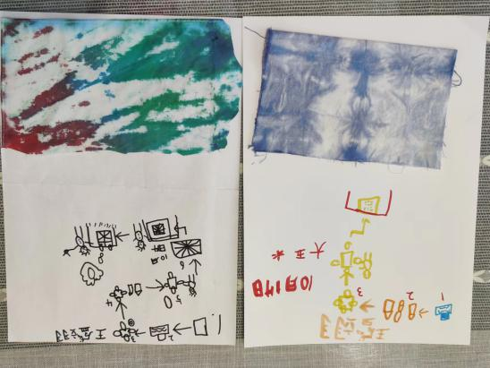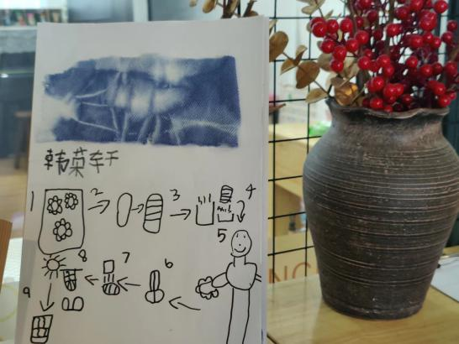

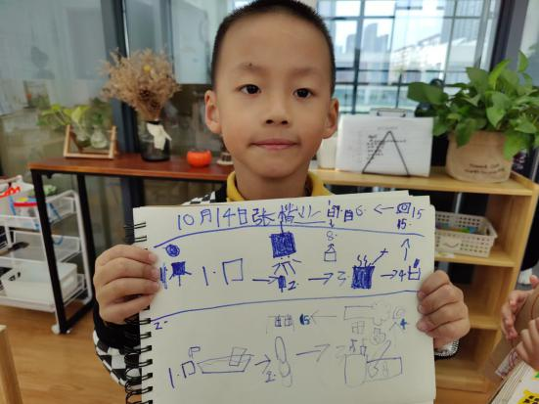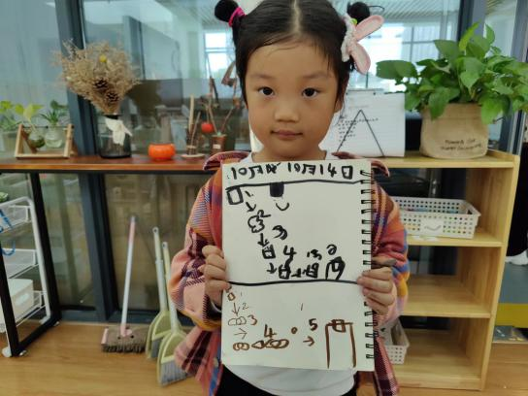

**第三次果蔬染**

七彩滴染结束后，孩子们再次探究，除了直接用染料进行染色以外，大自然中还有什么是有色素的呢？我们可以利用它们进行染色吗？小朋友们纷纷邀请家人们一起验证自己的猜想。

1. 利用幼儿园的植物资源作为染料

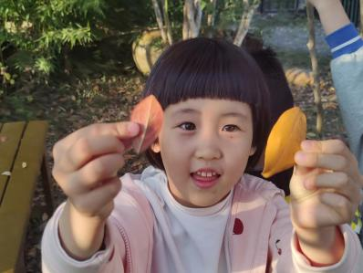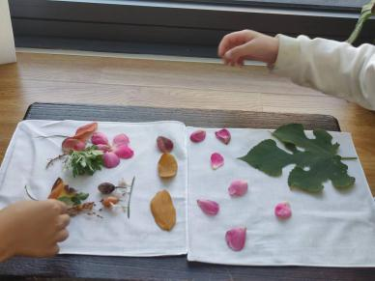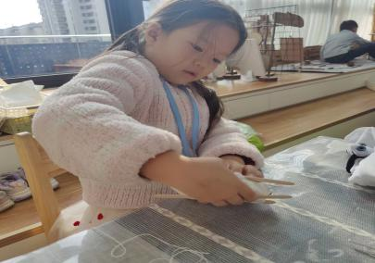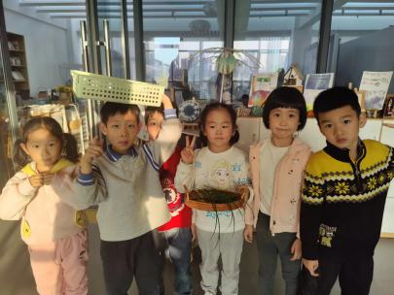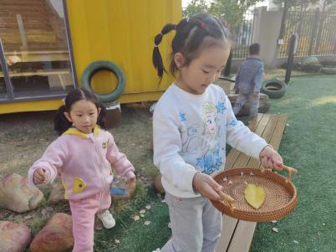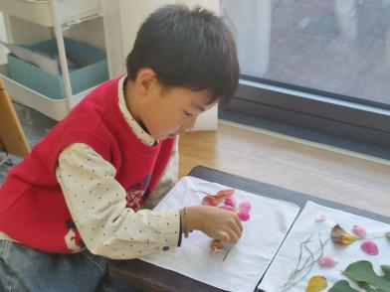

1. 在家里也有一些蔬菜资源可以提取出颜色

我的紫甘蓝加上小苏打，变色啦！

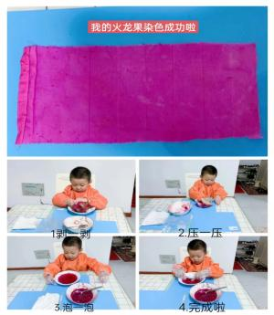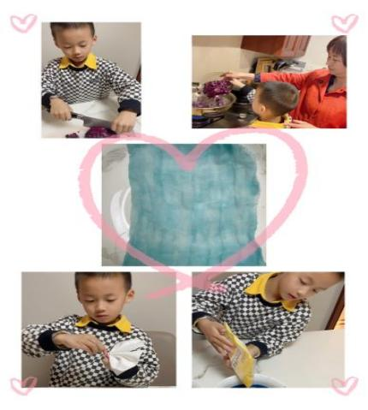

**后篇—秀享扎染**

随着课程的持续进行，孩子们的作品最终可以用来做什么呢？经过一番讨论后，大家一致认可装饰班级与幼儿园，快来看看我们的扎染秀吧！

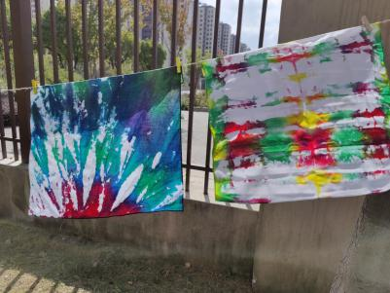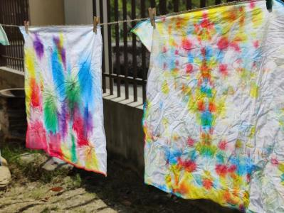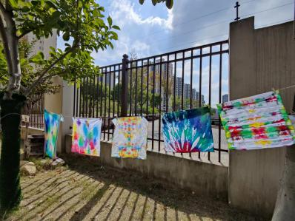

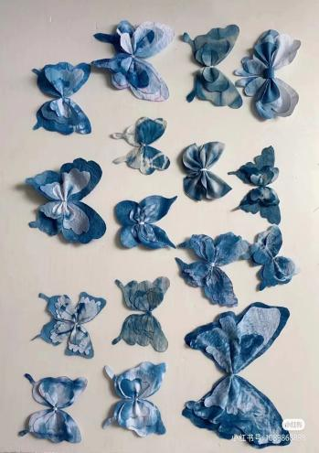【班级扎染秀】：孩子们将扎染出的成品进行再创造，布置在班级与幼儿园的角角落落里，成为幼儿园里的一道靓丽风景。

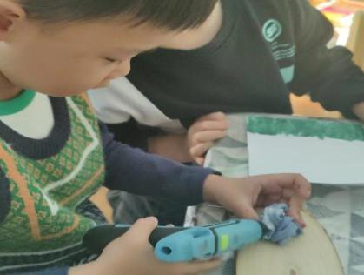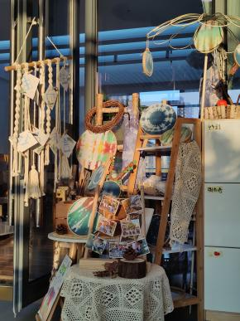

**总结反思**：

在本次扎染活动中，孩子们经过几次不同扎染，感知到扎染的方法与材料及介质的不同所带来的变化与区别，通过几次活动一步一步推进问题、发现新问题、总结经验再次推动活动向下一步进行，儿童的解决问题能力在实践中不断得到增强。在活动中儿童从个体活动走向合作，不断分享自己的作品与对别人作品的想法，看到丰富而不同的作品，儿童发出最直接的赞赏，《指南》中提到愿意和别人分享、交流自己喜爱的艺术作品和美感体验以及鼓励幼儿用自己的作品或艺术品布置环境。借此我们在布置作品时，儿童的高度关注让我们发现了把环境布置权利还给儿童的好处，儿童与环境的互动次数更多，自我认同感与归属感也更强，这才真正发挥了环境作为第三任老师的隐性作用。

孩子们在调查、讨论、操作、自评、调整、相互欣赏中感受颜色、花纹、工具之间带来的神奇体验。小小的一双手，薄薄的一块布，勾勒出美妙神奇的图案，每一件都是异彩纷呈的作品，亦如孩子们的美好童年。